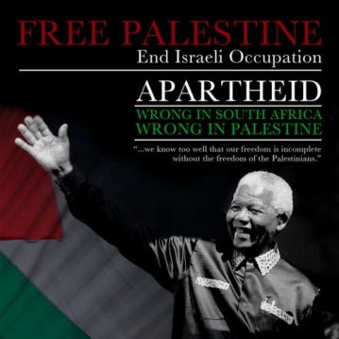 | 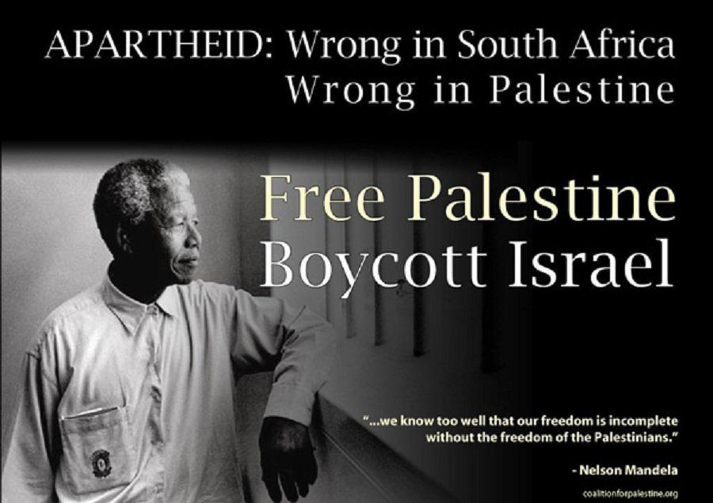 | 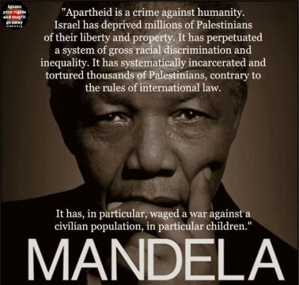

Lettre de Nelson Mandela, ancien Président d'Afrique du Sud, à Thomas L. Friedman, éditorialiste au New York Times.

28 mars 2001
Lettre de Nelson Mandela, ancien Président d'Afrique du Sud, à Thomas L. Friedman, éditorialiste au New York Times.
Cher Thomas,
Je sais que vous et moi sommes impatients de voir la paix au Moyen Orient, mais avant que vous continuiez à parler des conditions nécessaires d'un point de vue israélien, vous devez savoir ce que j'en pense. Par où commencer ? Disons 1964.
Permettez-moi de citer mes propres paroles lors de mon procès. Elles sont aussi justes aujourd'hui qu'elles l'étaient à l'époque : "J'ai combattu la domination blanche et j'ai combattu la domination noire. J'ai chéri l'idéal d'une société démocratique et libre au sein de laquelle tous vivraient ensemble, en harmonie, et avec des chances égales. C'est un idéal pour lequel j'espère vivre et que j'espère atteindre. Mais s'il le faut, c'est un idéal pour lequel je suis prêt à mourir."
Aujourd'hui, le monde, noir et blanc, reconnaît que l'Apartheid n'a pas d'avenir. En Afrique du Sud, il s'est terminé grâce à notre propre action de masse décisive, pour bâtir la paix et la sécurité. Cette campagne massive de défi et autres actions ne pouvait qu'aboutir à l'établissement de la Démocratie.
Il est peut-être étrange pour vous d'observer la situation en Palestine ou, plus spécifiquement, la structure des relations politiques et culturelles entre les Palestiniens et les Israéliens, comme un système d'Apartheid. Votre article récent "Bush's First Memo", dans le New York Times du 27 mars 2001, le démontre.
Vous semblez surpris d'entendre qu'il y a toujours des problèmes de 1948 à résoudre, dont le plus important est le droit au retour des réfugiés palestiniens. Le conflit palestino-israélien n'est pas qu'un problème d'occupation militaire et Israël n'est pas un pays qui a été créé "normalement" et qui s'est mis à occuper un autre pays en 1967. Les Palestiniens ne luttent pas pour un "Etat" mais pour la liberté, la libération et l'égalité, exactement comme nous avons lutté pour la liberté en Afrique du Sud.
Au cours de ces dernières années, et en particulier lorsque le Parti Travailliste était au gouvernement, Israël a montré qu'il n'avait même pas l'intention de rendre ce qu'il avait occupé en 1967, que les colonies resteraient, que Jérusalem serait sous souveraineté exclusivement israélienne et que les Palestiniens n'auraient pas d'Etat indépendant mais qu'ils seraient placés sous domination économique israélienne, avec un contrôle israélien des frontières, de la terre, de l'air, de l'eau et de la mer.
Israël ne pensait pas à un "Etat" mais à une "séparation". La valeur de la séparation se mesure en terme de la capacité d'Israël à garder juif l'Etat juif, et pas d'avoir une minorité palestinienne qui pourrait devenir une majorité, dans l'avenir. Si cela arrivait, cela forcerait Israël à devenir soit un Etat laïque ou bi-national, soit à devenir un Etat d'Apartheid, non seulement de fait, mais aussi de droit.
Thomas, si vous suivez les sondages israéliens au cours des 30-40 dernières années, vous verrez clairement un racisme grossier, avec un tiers de la population qui se déclare ouvertement raciste. Ce racisme est de la nature de "Je hais les Arabes", et "Je souhaite que les Arabes meurent". Si vous suivez également le système judiciaire en Israël, vous verrez qu'il y a discrimination contre les Palestiniens, et si vous considérez plus particulièrement les territoires occupés en 1967, vous verrez qu'il y a déjà deux systèmes judiciaires à l'œuvre, qui représentent deux approches différentes de la vie humaine : une pour la vie palestinienne et l'autre pour la vie juive.
De plus, il y a deux approches différentes pour la propriété et pour la terre. La propriété palestinienne n'est pas reconnue comme propriété privée puisqu'elle peut être confisquée
Pour l'occupation israélienne de la Cisjordanie et de Gaza, il y a un facteur supplémentaire à prendre en compte. Les soi-disant "Zones autonomes palestiniennes" sont des Bantoustans. Ce sont des entités restreintes au sein de la structure de pouvoir du système israélien d'Apartheid.
L'Etat palestinien ne peut pas être un sous-produit de l'Etat juif, juste pour garder la pureté juive d'Israël. La discrimination raciale d'Israël est la vie quotidienne de la plupart des Palestiniens. Parce qu'Israël est un Etat juif, les Juifs israéliens ont des droits particuliers dont les non Juifs ne bénéficient pas. Les Arabes palestiniens n'ont aucune place dans un Etat "juif".
L'Apartheid est un crime contre l'humanité. Israël a privé des millions de Palestiniens de leur liberté et de leur propriété. Il perpétue un système de discrimination raciale et d’inégalité. Il a systématiquement incarcéré et torturé des milliers de Palestiniens, en violation du droit international. Il a déclenché une guerre contre une population civile et en particulier contre des enfants.
Les réponses de l’Afrique du Sud en matière de violation des droits humains provenant des politiques de déportation et des politiques d’apartheid ont mis en lumière ce que la société israélienne doit nécessairement accomplir avant que l’on puisse parler d’une paix juste et durable au Moyen Orient et de la fin de la politique d’apartheid.
Thomas, je n’abandonne pas la diplomatie du Moyen Orient, mais je ne serai pas complaisant avec vous comme le sont vos supporters. Si vous voulez la paix et la démocratie, je vous soutiendrai. Si vous voulez formaliser l’apartheid, nous ne vous soutiendrons pas. Si vous voulez soutenir la discrimination raciale et le nettoyage ethnique, nous nous opposerons à vous. Quand vous aurez pris votre décision, passez-moi un coup de fil.
Nelson Mandela, 28 mars 2001

